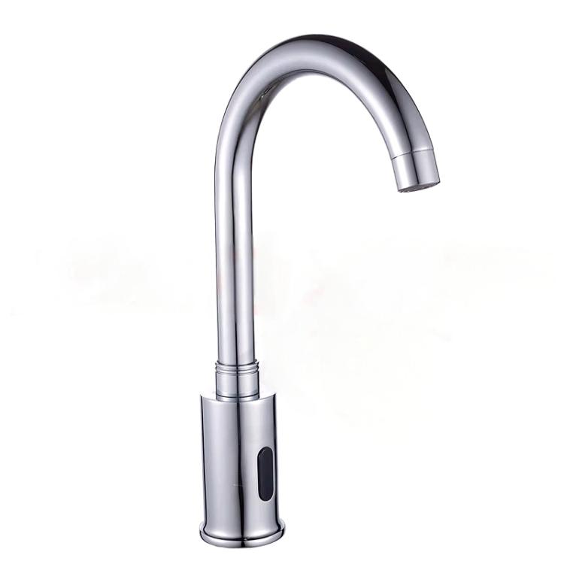

30-34CM

感应水龙头单价380

数量10个

插电式，全铜芯，单水。

质保期：1年